# ＯＳＡＫＡスマホアンケート結果を活用した指導案

考えてみましょう（指導案）

**【授業のねらい】**

○グラフをもとに、スマートフォンやゲーム機（を介したインターネット利用）が生活にどのような影響を与えるかについて、まずは個人で考え、その後、意見交換できるようにする。

〇意見交換を元に、様々な考え方をまとめ、スマートフォンやゲーム機を適切に使えるためのルールを考え、発表する力をつける。

**○スマートフォンやゲーム機の影響について考えよう**

スマートフォンが生活にどのような影響を与えるか、そしてその理由について考えていきましょう。では、一度このクラスの状況を確認してみましょう。

**導入例**

・この中でスマートフォンやゲーム機を持っている人はどれくらいいますか？

・携帯電話（キッズ携帯など）を持っている人はどれくらいいますか？

・スマートフォン、携帯電話（キッズ携帯など）、ゲーム機どれも持っていない人はどれくらいいますか？

今日は、小中高校生へのアンケート結果をもとに考えていきましょう。

**○ワークシートに自分の考えを書き込み、グループで話し合う**

|  |
| --- |
| １.どうして「インターネットを４時間以上利用する人」は、「12時より遅く寝る」人が多いのでしょう？ |
| ２.どうして「インターネットを４時間以上利用する人」は、「イライラする」人が多いのでしょう？ |
| ３.どうして「インターネットを４時間以上利用する人」は、「勉強に自信がない」人が多いのでしょう？ |

**ワーク**

**個人**

**グループ**

**全体**

４.スマートフォンやゲーム機を適切に使うためのルールを考えてみましょう。

**個人**

**グループ**

**全体**

今日はみなさんで、スマートフォンやゲーム機が生活にどのような影響を与えるか、そしてその理由について考えてきました。

**まとめ例**

　　　 　スマートフォンなどは便利な面もありますが、使い方に気を付けなければこのように生活にさまざまな影響がでてしまいます。賢い使い方についてこれからも考えていきましょう。

考えてみましょう（ワークシート）

　　年　　組（　　　　　　　）

　次のグラフは、大阪の小中高校生に聞いたインターネットの使い方についてのアンケート（2022年５月～８月）の結果です。グラフを見て考えてみましょう。

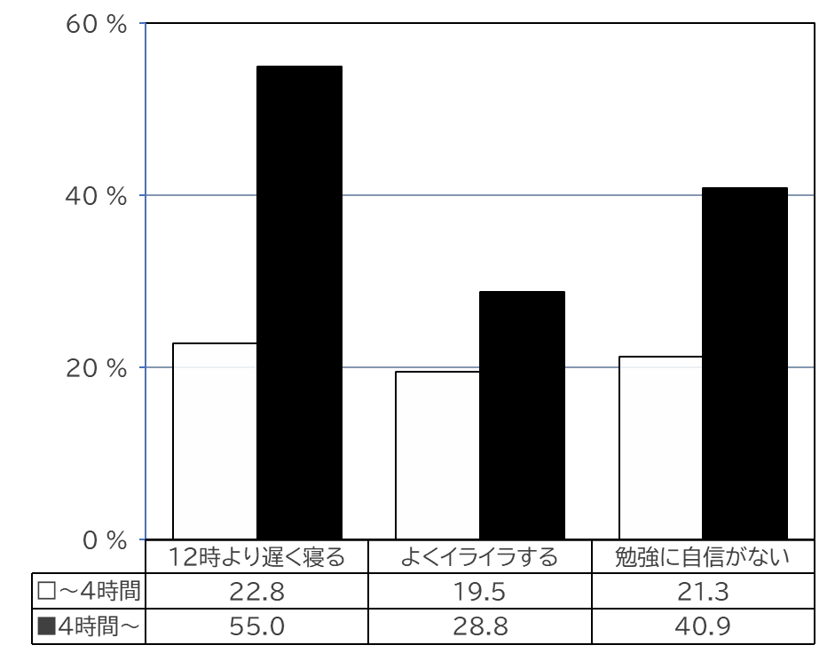

利用時間による違い（％）

1. どうして「インターネットを４時間以上利用する人」（黒色）は、「12時より遅く寝る」人が多いのでしょう？
2. どうして「インターネットを４時間以上利用する人」（黒色）は、「イライラする」人が多いのでしょう？
3. どうして「インターネットを４時間以上利用する人」（黒色）は、「勉強に自信がない」人が多いのでしょう？
4. スマートフォンやゲーム機でインターネットを適切に使うためのルールを考えてみましょう。

ネット・リテラシーテストに挑戦（指導案）

**【授業のねらい】**

クイズを通して、インターネットにおいてどんなことがトラブルになるのかを理解し、トラブル回避能力を身に付ける。

他にも、インターネットの使い方に関するクイズを「おおさかＳＮＳ子ども安心サイト」に掲載しています。ぜひ授業やご家庭でご活用ください。

おおさかSNS子ども安心サイト

https://www.pref.osaka.lg.jp/koseishonen/osaka_sns/index.html

**導入例**

**○インターネットの使い方について考えよう**

今日は、簡単なクイズに答えながら、インターネットでどんなことがトラブルに

なるのか考えましょう。

**○ワークシートのクイズを考え、その後グループで話し合う**

**（まず、問題文だけを配布する）**

**ワーク**

|  |
| --- |
| 1. インターネット上では、誰かの悪口を書いても匿名なので問題ない。 |
| 1. ゲームアプリで、「無料」と書かれていれば、どのように遊んでもお金はかからない。 |
| 1. 友達に自分のオンラインゲームのIDとパスワードを聞かれたので、友達に教えて一緒にプレイできるようにした。 |
| 1. 自分が好きな作品をみんなに広めたくて、アーティストの歌詞を自分のＳＮＳにアップしたり、自分で購入した漫画を動画共有サイトにアップした。 |
| 1. 家族で旅行している最中に、旅先の写真をリアルタイムでＳＮＳで公開した。 |

**個人**

**グループ**

**全体**

**○解答を配布し、グループで答え合わせをする**

今日は、インターネット上でしてはいけない行為を考えました。正解は５問全て×

です。

**まとめ例**

インターネットは誰かと簡単につながることができ、工夫次第でいろんなこと

に使える便利なツールですが、誤った使い方をすると、トラブルに巻き込まれたり、

誰かを傷つけてしまう恐れがあります。インターネットに関してどんなトラブルが

あるかを知り、トラブルを予防できるようになりましょう。

困ったことがあれば、先生や家族など、信頼できる大人の人に相談しましょう。

ネット・リテラシーテストに挑戦（ワークシート）

年　　組　　（　　　　　　　　　　　　 ）

正しいと思うものに○、誤っていると思うものに×をつけましょう。

1. インターネット上では、誰かの悪口を書いても匿名なので問題ない。
2. ゲームアプリで、「無料」と書かれていれば、どのように遊んでもお金はかからない。
3. 友達に自分のオンラインゲームのＩＤとパスワードを聞かれたので、友達に教えて一緒にプレイできるようにした。
4. 自分が好きな作品をみんなに広めたくて、アーティストの歌詞を自分のＳＮＳにアップしたり、自分で購入した漫画を動画共有サイトにアップした。
5. 家族で旅行している最中に、旅先の写真をリアルタイムでＳＮＳ上に公開した。

ネット・リテラシーテストに挑戦（解答）

1. あなたの投稿で、誰かを傷つけることがあります。誰かを攻撃する内容の投稿に対する、「いいね」のクリックも同じです。たとえ匿名で投稿しても、特定されることがあります。誰かを傷つける投稿は絶対にしないでください。

**正解：×**

1. 「無料」のゲームでも、より楽しむためにはアイテム等を買わなければいけない場合があるので、お金がかからないとは言えません。また、ゲーム内の通貨は返金されないこともあるので、使い過ぎないことが必要です。

**正解：×**

1. たとえ仲の良い友達でも、自分のＩＤやパスワードは絶対に教えてはいけません。その人が別の人に教える可能性もありますし、悪い人にＩＤとパスワードを使われると、なりすまされたり、勝手に買い物をされたりするなどの危険が生まれます。ゲームに限らず、ＩＤとパスワードは人に教えないようにしましょう。

**正解：×**

1. 歌詞、漫画、雑誌、写真など、著作物を、許可を得ずにインターネット上に公開すると著作権侵害という違法行為となります。一部だけのアップや、友達だけの限定公開、違法にアップされたものと知りながら、それをダウンロードすることもいけません。作品を作った人たちの権利を守ることで、作品を作りやすい環境が生まれ、より多くの作品が楽しめるようになります。また、自分が作った作品を許可なく他人に公開されると嫌な気持ちになりますよね。作品を作った人の権利を守りながら作品を楽しみましょう。

**正解：×**

1. 悪い人が投稿内容を見ると、家族が留守ということが分かり、空き巣に狙われる恐れがあります。また、写真を投稿する時は、写真の中身にも気をつけて。制服や自宅の周りの景色から、通っている学校や生活範囲がばれてしまいます。最も安全なのは、プライベートな情報をインターネットに載せないことですが、少なくとも投稿前によく内容を見直し、非公開設定にして許可した人だけが見られるようにしましょう。

**正解：×**

# 【参考】インターネット利用のルールづくりについて

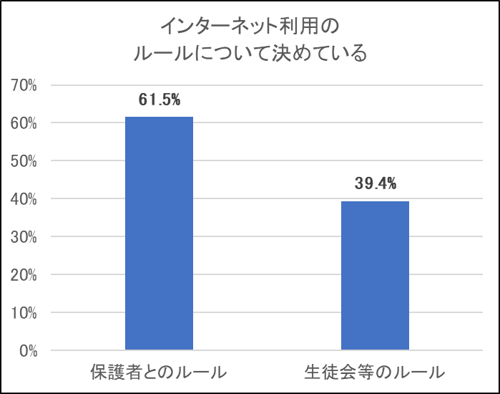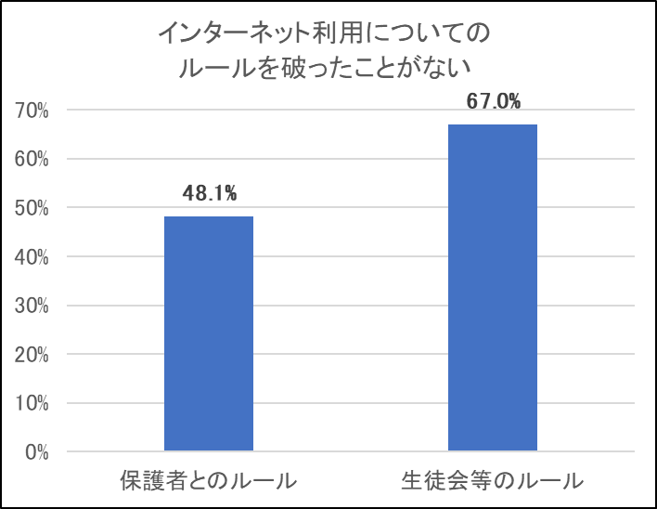****

ＯＳＡＫＡスマホアンケート２０２２の結果によると、生徒会（児童会）等でネット利用に関するルールがあると答えた児童・生徒は39.4%と、保護者との間でルールがあると答えた児童・生徒と比べると少なかったのですが、そのうち67.0%が決めたルールを破ったことがないと答えています。

子どもたちからは、「友達とオンラインゲームをしていると自分だけが抜けるのが気まずくてやめられない」「インターネットの長時間利用はいけないと分かっていても自分ではやめられない」など、自分の力だけではネット利用を制限することが難しくなっており、インターネットを中断するきっかけが欲しいという意見も聞かれます。生徒会等でルールがあると、友人同士で気を付けることができます。

また、家庭でルールづくりをすることも安全なインターネット利用に有効です。保護者が、子どものインターネットの使い方に潜む危険性を認識した上で、家庭で話し合ってお互いが納得できるルールづくりをすることが大切です。そして、ルールが守れなかったり、子どもが成長することで判断力がつけば、また子どもと話し合ってルールを見直します。このように、ルールづくりを通じて家庭でコミュニケーションをとりながら、大人は子どもが自分でインターネットを正しく使えるように手助けをしましょう。